A continuación, encontrará textos sugeridos para las redes sociales (se adjuntan opciones de imágenes) que lo ayudarán a promover entre los miembros el tema de salud y bienestar de este mes: el control del estrés, la ansiedad y el pánico. No dude en compartirlos en las plataformas de comunicación interna y en su cuenta de LinkedIn, según corresponda.

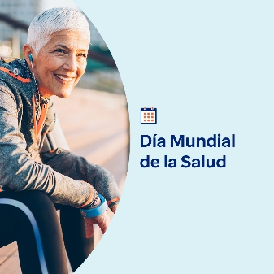 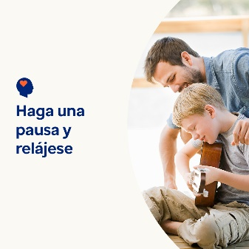 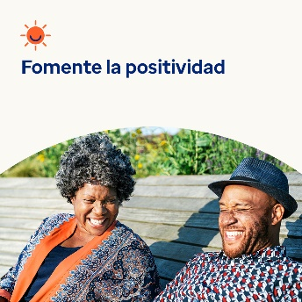 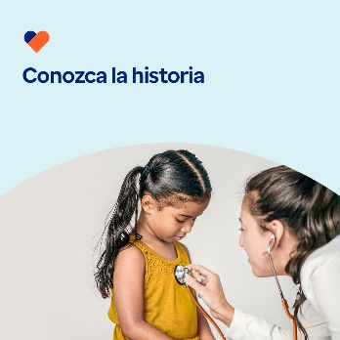

* El 7 de abril es el Día Mundial de la Salud. Este mes, descubra métodos comprobados, prácticos y divertidos para aliviar el estrés, aquietar la mente y cultivar la calma. [optumwellbeing.com/newthismonth/es-MX](https://optumwellbeing.com/newthismonth/es-MX) #employeehealth #wellbeing #WorldHealthDay2025
* ¿Busca formas divertidas de encontrar la calma? El paquete de herramientas de este mes ofrece ejercicios de respiración, música y pintura para ayudarle. [optumwellbeing.com/newthismonth/es-MX](https://optumwellbeing.com/newthismonth/es-MX) #employeehealth #wellbeing #WorldHealthDay2025
* En el paquete de herramientas de este mes, descubra cómo puede controlar lo que está a su alcance, cultivar la positividad y desarrollar la resiliencia para manejar el estrés. [optumwellbeing.com/newthismonth/es-MX](https://optumwellbeing.com/newthismonth/es-MX) ##employeehealth #wellbeing #WorldHealthDay2025
* Conozca la historia del Día Mundial de la Salud y descubra cómo puede aportar al futuro de este y contribuir a la misión de “promover la salud para todos”. [optumwellbeing.com/newthismonth/es-MX](https://optumwellbeing.com/newthismonth/es-MX) #employeehealth #wellbeing #WorldHealthDay2025

**Cómo hacer una publicación en LinkedIn:**

* Abra su cuenta de LinkedIn.
* Seleccione su texto preferido de arriba (incluido el enlace), Copie y pegue.
* Elija su imagen preferida y agréguela a la publicación (guarde la imagen en su unidad de almacenamiento y seleccione “Add photo” [Añadir una foto] antes del paso 4).
* Haga clic en “Post” (Publicar).